Муниципальное бюджетное образовательное учреждение

Гимназия №122 имени Ж.А. Зайцевой

**Совершенствование баскетбольных навыков**

**с помощью игрового компьютерного симулятора**

**НБА2К**

Выполнил Сивохин Ярослав 5А

Руководитель: Приказчикова Т.В

г. Казань 2024

Оглавление

ВВЕДЕНИЕ 3

1. Основная часть 4

1.1 Этапы исследования 4

1.2 Ведение мяча в баскетболе 5

2. Практическая часть 7

Заключение 9

Список литературы 10

# ВВЕДЕНИЕ

Современный баскетбол в наши дни пользуется огромной популярностью у миллионов подростков, школьников, студентов. С 2019 года я обучаюсь баскетболу в спортивной школе олимпийского резерва Вахитовского района г. Казани со своими сверстниками. Там мы занимаемся физической подготовкой, упражнениями на бег, скорость, ловкость, отрабатываем ведение мяча, и участвуем в соревнованиях.

Как и многие мои сверстники, я люблю играть в компьютерные игры, особенно в игру НБА2К23 в жанре [спортивного баскетбольного симулятора](https://ru.wikipedia.org/wiki/%D0%A1%D0%BF%D0%BE%D1%80%D1%82%D0%B8%D0%B2%D0%BD%D1%8B%D0%B9_%D1%81%D0%B8%D0%BC%D1%83%D0%BB%D1%8F%D1%82%D0%BE%D1%80). В игре можно использовать сложные приемы и элементы баскетбола и воспользоваться ими против другого игрока. И мне стало интересно: что если использовать приёмы из игры в реальной жизни на своих соревнованиях, так же как на «Phygital games»?

**Цель** – научиться делать приемы из игры НБА2к на баскетбольной площадке.

Чтобы достичь поставленной цели передо мной были поставлены следующие

**задачи:**

- выбрать пять приёмов из игры НБА2К;

- разобрать выполнение приёмов в игре;

- попытаться выполнить все приёмы на спортивной площадке;

- откорректировать выполнение упражнений и отточить навыки для дальнейшего использования в игре и на соревнованиях

**Актуальность темы** обусловлена двумя факторами: во-первых, баскетбол популярная игра среди детей и взрослых. Во-вторых, с 21 февраля по 3 марта 2024 года Казань приняла новый высокотехнологичный турнир международного уровня – первые в истории «Игры Будущего», турнир «Phygital games». В данных соревнованиях игроки играют в видео симулятор, а затем показывают свои навыки на спортивной площадке.

**Гипотеза**: «Получиться ли у меня повторить пять приёмов из компьютерной игры, и использовать их в баскетболе».

**Объект исследования –** баскетбол

**Предмет исследования** - учебно-тренировочный процесс по выполнению приёмов из игры.

# 1. Основная часть

# 1.1 Этапы исследования

*Я всегда верил в то, что старание непременно*

*приводит к определенному результату.*

*Я никогда не стараюсь наполовину, потому что знаю,*

*что это может привести лишь к половине результата.*

*Майкл Джордан*

Чтобы достичь поставленной цели в ходе исследовательской работы мной были выделены следующие этапы и методики решения поставленных задач.

1. Теоретический этап, сбор информации:

* Изучить варианты приёмов и движений, заложенных в компьютерной игре NBA2K.
* Определить сложность и возможность применения на практике в спортивном зале.
* Понять где их можно использовать (в нападении, в защите, в процессе движения на площадке).
* Выбрать 5 приёмов для дальнейшего применения в эксперименте (приемы должны соответствовать моему уровню и возрасту).

1. Подготовка к эксперименту:

* Сделать описание движений выбранных приёмов на бумаге.
* Выбрать время и место для выполнения приёмов.
* Договориться с тренером или учителем физкультуры о возможности тренировки этих приёмов в спортивном зале.

1. Практический этап, выполнение эксперимента:

* Внедрение и отрабатывание выбранных элементов на тренировке по баскетболу в спортивной школе и на уроках физкультуры в январе и феврале 2024 года.
* Внедрение и обрабатывание выбранных элементов на тренировке по баскетболу на дополнительных площадках, например на папиной тренировке по баскетболу.

1. Фиксация результатов:

* Выполнить приёмы и зафиксировать их на видеозапись.

1. Заключительный этап:

* Оценка результатов, формулировка выводов исследовательской работы.

# 1.2 Ведение мяча в баскетболе

*Знаете, к параду чемпионов невозможно привыкнуть.*

*Да я готов каждый день в нем участвовать!*

*Только вечером мне нужно успеть на тренировку.*

*Коби Брайнт*

Чтобы выбрать упражнения для проведения эксперимента, сначала мне нужно было изучить теоретические особенности ведения мяча в баскетболе.

Не все упражнения игрового симулятора по силу сделать подростку в силу возраста, и наличия баскетбольных навыков. Соответственно на начальном этапе исследования нужно отсортировать имеющиеся наборы движений в симуляторе по степени сложности и возможности их повторения.

Исходя из своего опыта в баскетболе, возраста и физических возможностей я решил остановиться на упражнениях по ведению мяча, называемых «дриблинг», которые заканчиваются эффектными поворотами и броском мяча в кольцо.

Дри́блинг ([англ.](https://ru.wikipedia.org/wiki/%D0%90%D0%BD%D0%B3%D0%BB%D0%B8%D0%B9%D1%81%D0%BA%D0%B8%D0%B9_%D1%8F%D0%B7%D1%8B%D0%BA) Dribble — «вести мяч») или обводка — один из основных технических элементов [баскетбола](https://ru.wikipedia.org/wiki/%D0%91%D0%B0%D1%81%D0%BA%D0%B5%D1%82%D0%B1%D0%BE%D0%BB), второй, после передачи, способ перемещения [мяча](https://ru.wikipedia.org/wiki/%D0%91%D0%B0%D1%81%D0%BA%D0%B5%D1%82%D0%B1%D0%BE%D0%BB%D1%8C%D0%BD%D1%8B%D0%B9_%D0%BC%D1%8F%D1%87) по площадке, смысл которого состоит в продвижении игрока мимо [защитника](https://ru.wikipedia.org/wiki/%D0%97%D0%B0%D1%89%D0%B8%D1%82%D0%BD%D0%B8%D0%BA_(%D1%84%D1%83%D1%82%D0%B1%D0%BE%D0%BB)), при сохранении мяча у себя.

Ведение мяча различают по основным способам:

- Высокое скоростное ведение (высокий отскок [мяча](https://ru.wikipedia.org/wiki/%D0%91%D0%B0%D1%81%D0%BA%D0%B5%D1%82%D0%B1%D0%BE%D0%BB%D1%8C%D0%BD%D1%8B%D0%B9_%D0%BC%D1%8F%D1%87) от пола, угол сгибания ног в коленях — 135—160°).

- Низкое ведение с укрыванием мяча (низкий отскок [мяча](https://ru.wikipedia.org/wiki/%D0%91%D0%B0%D1%81%D0%BA%D0%B5%D1%82%D0%B1%D0%BE%D0%BB%D1%8C%D0%BD%D1%8B%D0%B9_%D0%BC%D1%8F%D1%87) от пола, угол сгибания ног в коленях — 90—120°).

- Комбинированное ведение. При ведении [мяч](https://ru.wikipedia.org/wiki/%D0%91%D0%B0%D1%81%D0%BA%D0%B5%D1%82%D0%B1%D0%BE%D0%BB%D1%8C%D0%BD%D1%8B%D0%B9_%D0%BC%D1%8F%D1%87) переводится с руки на руку тремя приемами: ударом перед собой, ударом за спиной или между ногами, пивотом (поворотом на 270—360° при соприкосновении с защитником).

Основная стойка при ведении [мяча](https://ru.wikipedia.org/wiki/%D0%91%D0%B0%D1%81%D0%BA%D0%B5%D1%82%D0%B1%D0%BE%D0%BB%D1%8C%D0%BD%D1%8B%D0%B9_%D0%BC%D1%8F%D1%87): ноги в коленях согнуты, таз опущен, тело наклонено чуть вперед, плечи развернуты, голова поднята. Во время ведения игрок должен быть готов в любой момент изменить направление движения, сделать остановку, передачу или бросить по кольцу. Мяч укрывается от соперника корпусом, плечом, свободной рукой. Кисть руки, ведущей мяч, регулирует силу удара, высоту отскока и направление движения мяча. При этом мяча касаются лишь кончики пальцев, игрок не должен смотреть на мяч, а только периферическим зрением контролировать его. В поле зрения дриблера одновременно должны находиться партнёры, защитники, судьи. Мастера дриблинга ведут мяч близко к земле, что снижает риск перехвата защитником. Продвинутые дриблеры могут вести мяч за спиной, между ногами и изменять темп ведения, в результате чего игроку трудно защищаться и появляются возможности прохода, броска или передачи. Способ ведения выбирается в зависимости от расстояния до защитника и кольца соперника.

В NBA2K игроки могут проверить свои силы в противостоянии с лучшими баскетболистами мира и продемонстрировать свой талант, а так же могут побывать на месте известных баскетболистов и пройти через всю карьеру Майкла Джордана, от колледжа до игры в НБА и сборной США.

Стоит отметить искусных мастеров дриблинга в баскетболе, которые так же являются персонажами в компьютерной игре NBA2K. То есть, вдохновляясь искусной игрой на площадке, фанаты могут выбрать игрока и попробовать поиграть этим персонажем в своей спортивной схватке на площадке.

[*Аллен Айверсон*](https://ru.wikipedia.org/wiki/%D0%90%D0%BB%D0%BB%D0%B5%D0%BD_%D0%90%D0%B9%D0%B2%D0%B5%D1%80%D1%81%D0%BE%D0%BD) *(Рис. 1).* Один из самых известных разыгрывающих (атакующих защитников) в мире. Когда Аллен только попал в [НБА](https://ru.wikipedia.org/wiki/%D0%9D%D0%91%D0%90), то заявил: «Я могу обыграть любого в лиге» и, скорее всего, так оно и было, он был почти не остановим.

Первая часть NBA 2K вышла в 1999 году. На обложке красовался Аллен Айверсон, находившийся в тот момент практически на пике своей формы. Аллен Айверсон пребывал на обложке игры в статусе баскетбольного атлета целых 5 лет.

[*Стив Нэш*](https://ru.wikipedia.org/wiki/%D0%A1%D1%82%D0%B8%D0%B2_%D0%9D%D1%8D%D1%88) *(Рис.2).*Человек с превосходным дриблингом, считался одним из лучших на своей позиции, знает с какой силой и в какую точку на полу вбить мяч, чтобы он пошёл в то направление, куда нужно. Интересным фактом является то, что Стив облизывает пальцы перед приёмом мяча, никто не понимал зачем он это делает вплоть до Матча Всех Звёзд 2004 года, тогда в интервью он рассказал репортёру, что так чувствует мяч гораздо лучше, чем без этого «обряда». В компьютерной игре создатели игр не только пытаются передать навыки каждого игрока, скорость и атлетические данные, но и запрограммировать его привычки, даже такие, как «облизывание пальцев».

[*Тони Паркер*](https://ru.wikipedia.org/wiki/%D0%A2%D0%BE%D0%BD%D0%B8_%D0%9F%D0%B0%D1%80%D0%BA%D0%B5%D1%80) *(Рис. 3).* Любимый приём этого француза — вертушка-разворот на 360° во время ведения. Этот приём полезен почти во всех игровых ситуациях, даже при малых шансах на результативную атаку он может обвести несколькими такими акробатическими номерами двух, а то и трёх соперников, бросить или отдать передачу поджидающему пас партнёру.

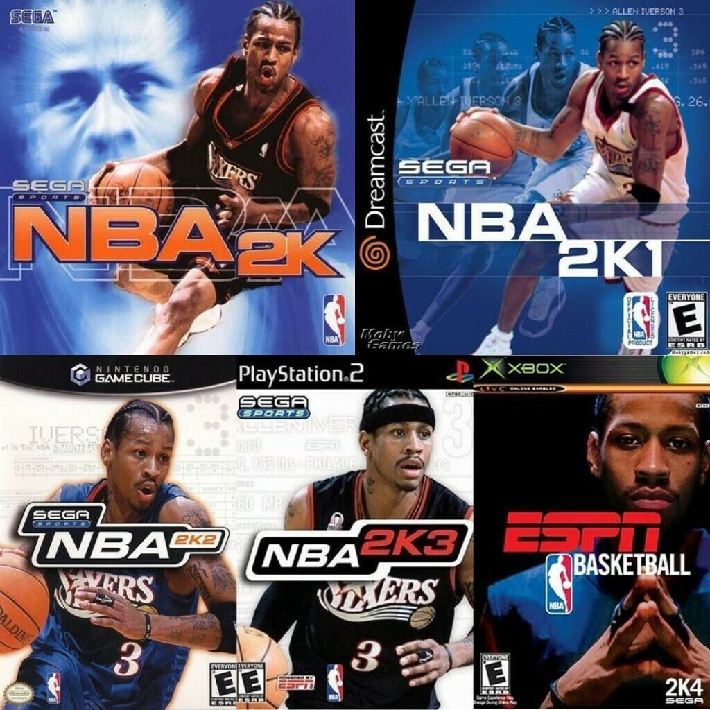

[*Аллен Айверсон*](https://ru.wikipedia.org/wiki/%D0%90%D0%BB%D0%BB%D0%B5%D0%BD_%D0%90%D0%B9%D0%B2%D0%B5%D1%80%D1%81%D0%BE%D0%BD) *(Рис. 1)*

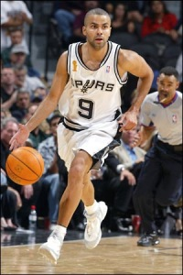 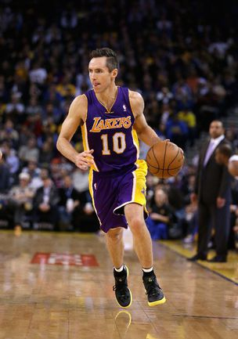

*Рис 2. Стив Нэш Рис 3. Тони* Паркер

Качественный дриблинг позволяет сделать эффектные «фишки» перед броском.По этому, все движения выбранные для эксперимента начинаются с ведения мяча.

# 2. Практическая часть

[*Хорошо*](https://citaty.info/topic/horosho)*поставленный бросок может дать тебе сделку с производителем*

*кроссовок, большой*[*дом*](https://citaty.info/topic/dom)*, дорогие машины, солидный счёт в банке.*

*Но ни одна из этих вещей не может дать тебе хорошо поставленный бросок.*

*Аллен Айверсон*

Я изучил варианты приёмов и движений, заложенных в компьютерной игре NBA2K. Определил сложность и возможность применения их на практике в спортивном зале в соответствии с уровнем моей подготовки. И выбрал 5 приёмов для практического применения.

Для научного эксперимента я решил использовать следующие приёмы из Игры NBA2K.

1. Euro step - игрок отталкивается ногой, прыгает на другую ногу и бросает мяч в кольцо. Бросок проводится из-под кольца после ведения с двух шагов. Шаги делаются по диагонали вразрез. Задача – сместить защитника в сторону и на втором шаге выполнить свободный бросок (Рисунок 4).

2. Half spin gather - игрок под кольцом делает поворот на 180 градусов, далее делает удар, поворачивается обратно и забивает.

3. Spin gather - игрок делает поворот на 360 градусов при этом ставит ногу дальше и забивает под кольцом.

4. Hop step layup - игрок ведет мяч и при последнем ударе прыгает в сторону под кольцо, а затем отталкивается двумя ногами и забивает.

5. Floater - игрок бежит на штрафную линию, делает удар а затем делает ещё два коротких шага и забивает.

.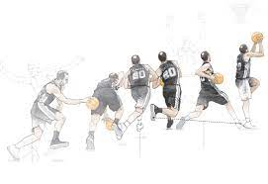

*Рис.4 Выполнение Euro step*

В ходе практического ведения эксперимента были проделаны следующие этапы – (подготовка к эксперименту и практическая тренировочная работа):

* Выбранные элементы в компьютерной игре я записал на видео, далее описал необходимый набор движений на бумаге.
* Договориться с тренером или учителем физкультуры о возможности тренировки этих приёмов в спортивном зале.
* Выбрал время и место для выполнения приёмов. Было решено, что эксперимент мы будем проводить в течение одного месяца. Необходимо было по возможности выполнять данные упражнения на тренировках по баскетболу, на уроках физкультуры и дополнительно на тренировке у папы по баскетболу.

Следует отметить трудности, которые возникли у меня в ходе выполнения данного эксперимента:

- некоторые упражнения мне показались очень сложными для выполнения, например «hop step layup», потому что требовало дополнительной координации и сильного прыжка двумя ногами.

- иногда я забывал о необходимости тренировки;

- временами выполнить тренировку было технически не возможно (на тренировках по баскетболу и уроках физкультуры у тренера была расписана программа занятий).

Но в целом мне удалось не только попробовать привнести в свой тренировочный процесс новые упражнения, но и привлечь ребят из команды. Так, на отдельной тренировке, когда мы делали видеозапись все ребята, которые были на тренировке, повторяли данные элементы вместе со мной.

В ходе эксперимента тренер записывал выполнение элементов на видео. В итоге мы выбрали наилучший вариант. Эта видеозапись является продуктом моего исследования.

# Заключение

На последнем этапе исследовательской работы отразим оценку результатов эксперимента и сформулируем выводы.

В результате сравнения нескольких материалов видео фиксации (начального, промежуточного и конечного), а так же сравнения моих фактических тренировочных навыков можно сделать следующие выводы:

1.Отмечается постепенное улучшение навыков ведения мяча и исполнения элементов.

2. Улучшение произошло по всем видам упражнений, при этом отмечается:

- увеличение скорости движений,

- уверенность в передаче мяча из руки в руку,

- дриблинг стал более компактным и низким, что является большим плюсом;

- отрыв взгляда от мяча, что говорит о чувстве мяча и улучшении координации.

3. Не по всем упражнениям произошло одинаковое улучшение, так упражнение, которое казалось более сложным «Hop step layup», показало наименьшую динамку (наименьший видимый результат). Это может говорить о том, что если хочется улучшить технику в каких-то сложных упражнениях, то необходимо тренироваться гораздо больше по времени и прикладывать к этому больше усилий.

Таким образом, подытожив все мое исследование, можно сделать следующие выводы.

Баскетбол одна из самых популярных спортивных игр в мире. С каждым годом все больше цифровые игры сливаются с практическими играми, появляются новые виды спорта, объединяющие цифровые технологии и живой спорт. Польза игры в баскетбол очевидна: улучшаются физические, личные качества игрока, формируется уверенность в себе и умение работать в команде. При этом параллельный навык игры на спортивном симуляторе позволяет:

- Расширить насмотренность разных элементов в любимом виде спорта.

- Визуально разобрать последовательность движений при выполнении элементов.

- Понять какие навыки нужны для выполнения тех или иных элементов.

- Попробовать себя в роли самых известных игроков мира, зарядится уверенностью и желанием развиваться в данном виде спорта.

В современном мире, чтобы достичь результата, необходимо постоянно совершенствовать различные умения и навыки. Одним из способов улучшения каких-либо навыков, помимо ежедневных тренировок, является параллельное использование игровых симуляторов.

По результатам исследования я делаю вывод о том, что цель исследования достигнута, мне удалось экспериментально проверить тренировочный процесс, а моя гипотеза полностью подтвердилась. Можно с полной уверенностью сказать, что у меня получилось разобрать и повторить пять приёмов из компьютерной игры, и использовать их в баскетболе.

Мне удалось усовершенствовать свои баскетбольные навыки с помощью игрового компьютерного симулятора НБА2К.

Следующим этапом данного направления исследования будет использование данных приемов на спортивных соревнованиях.

# Список литературы

1. Гомельский, А.Я. «Библия баскетбола», 1994 – 145 с.
2. Железняк Ю.Д., Петров П.К. Основы научно-методической деятельности в физической культуре и спорте: Учеб. пособие для студ. высш. пед. учеб. заведений. - М.: Академия, 2001. - 264 с.
3. Петров П.К. Физическая культура: Курсовые и выпускные квалификационные работы. - М.: ВЛАДОС, 2003. - 112 с.
4. Пилоян Р.А. Основы научно-исследовательской деятельности (на примере физкультурного ВУЗа): Учебное пособие / Московская государственная академия физической культуры. - Малаховка: МГАФК, 1997. - 63 с., с.39.
5. Статья «They think it's all over. The Guardian» (6 декабря 2008), https://www.theguardian.com/football/2008/dec/06/football-brand-globalisation-china-basketball
6. Статья «Обводка игрока в баскетболе». knigitut.net.
7. Статья «Помогаем разобраться» <https://www.mvideo.ru/blog/pomogaem-razobratsya>.
8. Серия статьей «Баскетбольные термины на английском языке с русским переводом». <https://dzen.ru/a/XxU6uGtN7ker53cL>.
9. Статья «История серии NBA 2K». <https://dtf.ru/games/47957-istoriya-serii-nba-2k?ysclid=ltk8j6m07g285405175> .
10. Информация с официального сайта дирекции спортивных и социальных проектов. Официальный сайт Игр Будущего: [www.gofuture.games](https://gofuture.games/#event).